内销酒店功能的开机图片、动画、视频制作规范

拟 制： | 柯杰燕 | 日 期： | 2018.5.10
审 核： |  | 日 期：
 |  | 日 期：
批 准： |  | 日 期：

文档修改记录
修改日期 | 版本/状态 | 作者 | 修改章节 | 修改描述
2018.5.10 | V1.0 | 柯杰燕 |  | 初版发布

目录
目录 3
1.关机动画要求 1
2.动画制作规范 1
3.基本测试用例 4

操作方法
  - 酒店功能中的开机图片、动画、视频等文件，均存入在U盘下的/hotel/logo/目录下。没有此目录的需要新建此目录。
  - 设置过程建议在信源无信号的状态，避免图片、动画、视频等文件在预览的过程中出现一些异常现象。
  - 操作步骤：
    - 进入酒店菜单
    - 选择需要更换的选项：Power Logo(开机图片)、Power Animation(开机动画)或Power video(开机视频)。
    - 进入子菜单后，选择如下：Default Logo(默认开机logo)、None Logo(去掉Logo)、User Logo(用户logo)。如果需要替换用户的logo，选择User Logo(用户logo)。
    - 选择后会提示“是否进行预览？”，选择确认继续下一步。选择取消退出设置。
    - 预览过程需要用户确认播放过程是没有存在异常的情况，如果有，可能是需要的文件在制作过程中出现设置不当的地方，需要联系工程人员确认原因。
    - 预览结束后会自动弹出“是否需要进行更换？”（开机图片需要手动按退出键退出），如果预览过程中有问题，请取消设置。如果预览正常，可以进行更换操作。
    - 设置完成后，需要重新启动确认替换是否成功。
    - 设置成功后，可直接通过克隆的方式更换其它机器。

开机图片要求
  - MSTAR/MTK机芯：
图片命名：boot0.jpg
图片格式：仅支持JPEG格式，存储方式使用普通的baseline（基线格式）方式，不支持网络使用的progressive(渐进)方式（即打开图片时会由模糊到清晰的方式）。
图片尺寸：1920x1080（推荐）、1280x720
文件大小：小于1M.
  - Amlogics机芯：
图片命名：boot0.bmp
图片格式：仅支持BMP格式，存储方式24位位图。
图片尺寸：1920x1080（推荐）、1280x720
文件大小：无

开机动画要求
  - 文件命名：bootanimation.zip
  - 动画播放的时间：小于20秒
  - 动画图片的格式：PNG，存储方式使用普通的baseline（基线格式）方式，不支持网络使用的progressive(渐进)方式（即打开图片时会由模糊到清晰的方式）。
  - 动画图片分辨率：1920*1080（推荐），1280*720
  - 动画图片文件大小： 每张图片不超过300K/张。
  - 整体压缩文件不超过30M

动画制作规范
4.1 开机动画包介绍
关机动画bootanimation.zip包，是由一个zip格式的存储格式的压缩包组成，压缩包里面包含一张png格式的图片，还有一个desc.txt的文本文档，开机时按desc.txt里面的指令，屏幕上会按文件名称顺序连续的播放一张张的图片，就像播放原始的胶带影片一样，形成动画。

4.2 bootanimation.zip的目录结构说明
bootanimation的目录是有partx的文件夹以及desc.txt文件组成。

  - 目录结构解释
part0: 一般可以放开机动画的分解图片。一般为.png格式。目前大多平台上为1920*1080的分辨率。（依赖平台解码显示性能）
part1: 一般可以放分解动画的最后一张图片。 同上。
part2: 一般可以放智能系统启动中的图片。同上。
desc.txt: 为动画播放的配置文件。
  - desc.txt 内容：
比如：
1920 1080 25
p 1 0 part0
p 1 100 part1
desc.txt内容配置参数解释:

1920 1080 25
---这里的1920代表图片显示的像素（大小）宽度，1080代表图片显示的像素（大小）高度，25 代表帧数；（图片的宽度和高度依赖具体平台的显示如 720P/1080P等。）
p 1 0 part0
---这里的p代表标志符，1代表循环次数为1次，0代表阶段间隔时间为0，part0代表对应的文件夹名，为第一阶段动画图片目录；
part0 part1和part2文件夹内包含的是动画的系列图片，图片为PNG格式。系列图片文件的加载刷新按文件名的名称排序。必须注意的是，在属性描述完成后要有换行符（回车跳入下一行），已确保指令都已完成。
  - 打包
1. 使用winrar打包，选择ZIP格式，压缩标准要选“储存”
2. 打包不要带上层目录
图片和desc.txt文档都准备好后，开始打包为bootanimation.zip。选中图片文件夹part0 part1 part2和desc.txt（提醒一下：打包前将图片文件夹中的Thumbs.db删除），然后右键选择WINRAR的"添加到压缩文件"进入自定义压缩文件设置：压缩文件格式选择：ZIP，压缩方式选择：存储，然后点击确定即可。
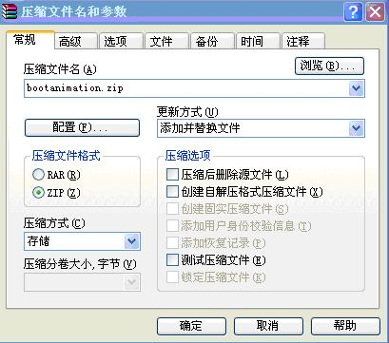

开机视频要求
  - 文件命名：视频文件命名为：bootvideo.ts
配置文件命名为：ts.ini
  - 播放时间：小于30秒
  - 封装格式：TS格式。
  - 分辨率：2K以下
  - 文件大小： 文件小于50M。

视频制作规范
  - 开机视频的支持格式：
目前封装格式: TS格式
Video格式：MPEG2、H264(AVC)、AVS、VC1
Audio格式：MPEG、AAC、AC3、AC3P、DTS、DRA

  - Ts.ini配置文件的内容
内容如下:
[TS_INFORMATION]
VIDEO_TYPE = 1;
AUDIO_TYPE = 13;
VIDEO_PID = 256;
AUDIO_PID = 257;
PCR_PID = 256;
DURATION = 30;
VOLUME = 25;
VERSION = 1;

  - Ts.ini配置文件的参数设置
[TS_INFORMATION]-----配置头,不变,必写
VIDEO_TYPE = 1; ------视频类型，对应如下表
AUDIO_TYPE = 13; ------音频类型，对应如下表

video类型 | 对应参数值 |  | audio类型 | 对应参数值
MPEG2 | 1 |  | MPEG | 11
H264(AVC) | 2 |  | AAC | 12
AVS | 3 |  | AC3 | 13
VC1 | 4 |  | AC3P | 15
 |  |  | DTS | 16
 |  |  | DRA | 17

VIDEO_PID = 256;-------- 视频PID
AUDIO_PID = 257; -------- 音频PID
PCR_PID = 256; --------节目参考时钟的PID，数值参照视频PID
以上3个建议使用MediaInfo这个软件，查看一下TS视频的PID。
如下图，可以看到播放时间，视频/音频ID，视频/音频的格式：
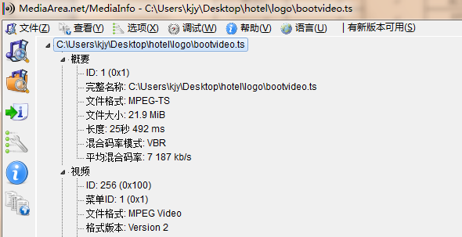
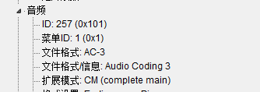

DURATION = 30; ---------播放时间，单位为秒
VOLUME = 25; ---------音量大小，对应电视中的音量值，取值0~100
VERSION = 1; ---------版本

